בס"ד

חידות בתמונות לפרשת לך לך תשס"ז
תשובות יופיעו עם החידות של השבוע הבא
כל תמונה או אוסף תמונות מסמלת פסוק, מצווה או אישיות. לפעמים הדברים רומזים לדברי חז"ל. השבוע יש רק שתי חידות, השניה מדברי רש"י.
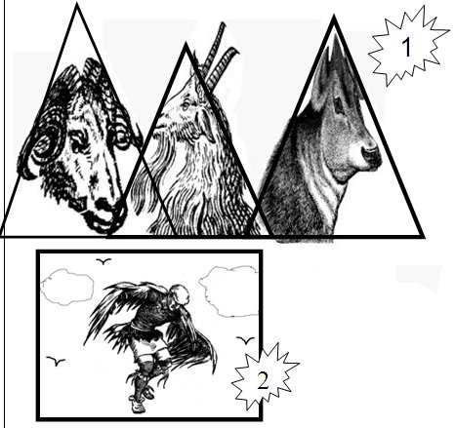

תשובות לחידות בתמונות נח

1. 7 שבעה שבעה מהבהמה הטהורה, 2 מן הבהמה אשר לא טהורה היא, 150 ויחסרו המים מקצה חמישים ומאת יום, 40 ויהי המבול ארבעים יום…, 600 זהו גילו של נח שכנכנס לתיבה, 8 בתיבה היו שמונה אנשים, 300 אמה אורך התיבה, 50 אמה רוחב התיבה.

2. יונה עם עלה זית.

3. "זרע וקציר וקור וחום וקיץ וחורף ויום ולילה…" (ח:כ"ב).

